
presenta

Cómo crear un informe con QueueMetrics


¿Quieres crear informes de QueueMetrics sencillos pero útiles que solo muestren la información que realmente necesitas? ¿Sientes que requieres tener diferentes informes para distintas situaciones para mejorar tu flujo de trabajo?
QueueMetrics es una solución de monitoreo altamente escalable y ofrece un conjunto de informes que responde a las necesidades de los centros de contacto a nivel mundial. Brinda muchos beneficios integrados como lo son, el monitoreo de productividad de agentes, la medición de objetivos, el rastreo de tasas de conversión, análisis de estadísticas de campañas en tiempo real y una interfaz sencilla. Está disponible para instalaciones locales o como un servicio de soluciones en la nube

Cómo crear un informe
En este ejemplo, veremos cómo crear un informe que contenga los bloques de datos necesarios. En esta muestra, usaremos el bloque de datos AG04 – Llamadas contestadas (para colas seleccionadas). Este bloque de datos muestra el número de llamadas contestadas por el agente, para las colas en las que se lanza el informe.
- De la página de inicio de QM ve a “Informes”
- Haz click en “Crear Nuevo”
- Proporciona un título y subtítulo en el informe y luego clickea en en “Guardar”
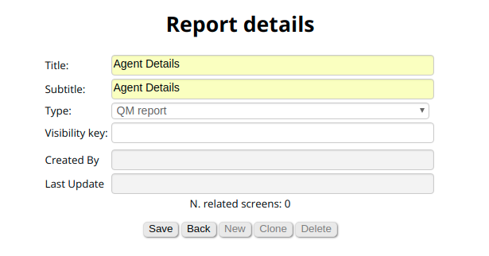
- Haz clic en “Regresar”
- Ahora verás en Nuevo informe (“Detalles de agente” en el ejemplo), en el listado del informe. Ahora haz clic en el nombre del informe (escrito en azul).
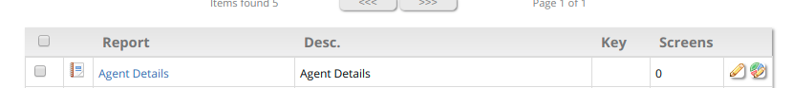
- Estarás la página de “Pantallas”. Haz clic en “crear nueva”.
- Proporciona un nombre corto y un título a la pantalla, luego clickea en en “Guardar”.
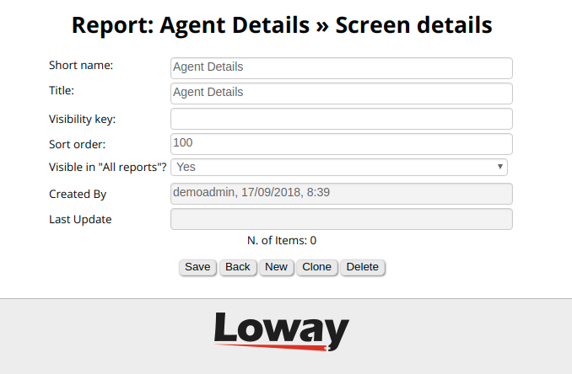
- Haz clic en “Regresar”
- Ahora verás la pantalla que creaste en el listado de pantallas. Ahora haz clic en el escrito en azul (el título de tu pantalla).
- Estarás en la página de “Artículos”. Aquí puedes añadir diferentes tablas de informes en los que ya hayas creado.
- Haz clic en “crear nuevo”, ahora proporciona un nombre y subtitulo al artículo.

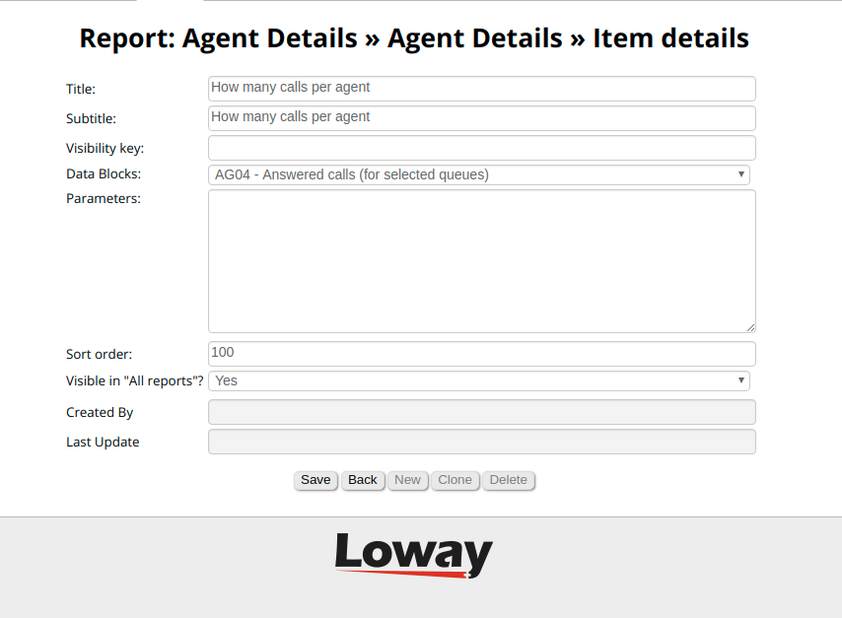
- Selecciona el bloque de datos “AG04 – llamadas contestadas (para colas seleccionadas)”
- Selecciona “Guardar” y regresa a la página de inicio de QM.
- En el menú principal elige el nuevo informe que creaste, y las colas que quieras ejecutar.
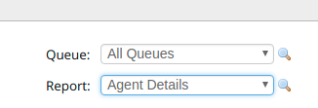
- Ahora si ejecutas en informe en “Hoy” (al hacer clic en el botón de hoy en la página de inicio) podrás ver el informe que hicimos.
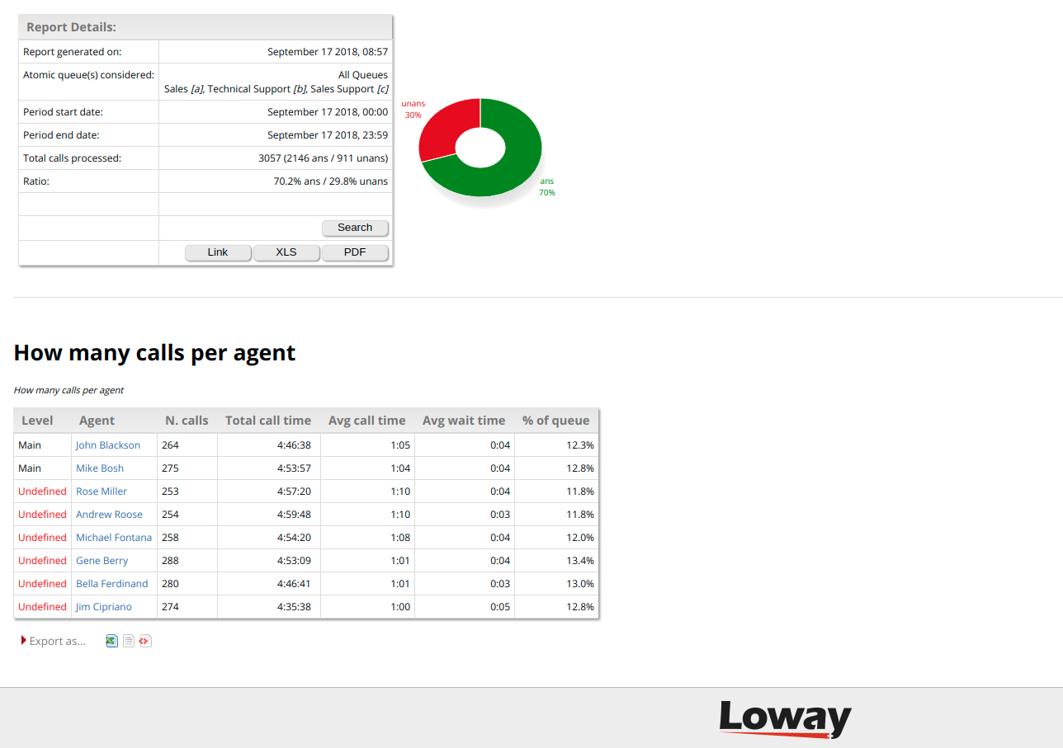
NOTA: Solo hay informes de llamadas contestadas para los agentes, porque cuando una llamada suena en una cola y nadie responde, no es responsabilidad de un agente en particular, sino de todos, ya que ninguno respondió. Como no hay forma de atribuir llamadas perdidas de manera individual algún agente, las llamadas perdidas solo aparecen en los informes relacionados con las colas.
Hay informes que muestran los intentos perdidos de cada agente, por lo que podría ser algo que pueda consultarse. Aquí pueden verse en listados y se pueden agregar a los informes:
- AT01 – Intentos de llamada ACD entrante
- AT02 - Intentos ACD por cola
- AT03 – Intentos ACD por terminal

Referencias QueueMetrics
Para más información técnica sobre QueueMetrics llama al centro de solución y consulta el Manual de Usuario.
Visita www.queuemetrics.com para una prueba gratuita de 30 días.
Asiste a nuestros Seminarios web gratis para una demostración en vivo de QueueMetrics..

